

**MANUAL PENGGUNA**

**BAGI**

**PUNCTUALITY CASCADING REPORTING SYSTEM (PCRS)**

**[Versi 2.0]**

*\*Dikemaskini pada 06 Januari 2016*

# ISI KANDUNGAN

**Manual Pengguna Bagi Sistem PCRS**

1. Log Masuk 1
2. Dashboard 2
3. Kemakini Maklumat Kakitangan 3
   1. Kemaskini Profil 3
   2. Kemaskini Waktu Berperingkat (WB) 4
   3. Kemaskini Pegawai Penilai Pertama (PPP) 8
4. Membuat Permohonan 9
   1. Time Slip 9
   2. Away 12
   3. Justifikasi Kehadiran 14
5. Jana Laporan 16
   1. Laporan Harian 16
   2. Laporan Bulanan 18
   3. Laporan Statistik Lebih 3 Kali Lewat 20
   4. Laporan Arkib 22
6. Lampiran 25

**MANUAL PENGGUNA BAGI *PUNCTUALITY CASCADING REPORTING SYSTEM (PCRS)***

**(** [**http://pcrs.melaka.gov.my**](http://pcrs.melaka.gov.my/) **)**

# Log Masuk:

* 1. Masukkan ***ID Pengguna***dan ***Katalaluan***masing-masing untuk log masuk ke dalam sistem. ***ID Pengguna***dan ***Katalaluan***adalah sama seperti yang digunakan untuk log masuk ke dalam Emel Melaka.

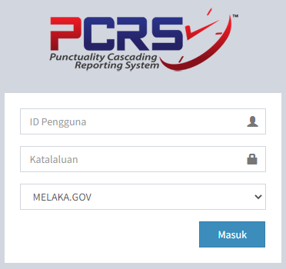

* 1. Klik butang **Masuk** untuk masuk ke dalam sistem.

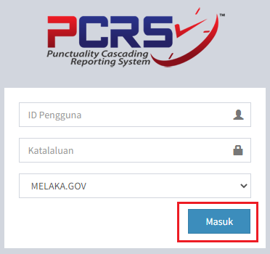

Klik butang Login

# Dashboard (Laman Utama):

* 1. Setelah klik butang **Login**, laman **Dashboard** akan terpapar. Maklumat yang dipaparkan ialah **BDR check-in/Out** , **Kalendar** yang memaparkan waktu **check-in/out, timeslip,** dan **Catatan .**

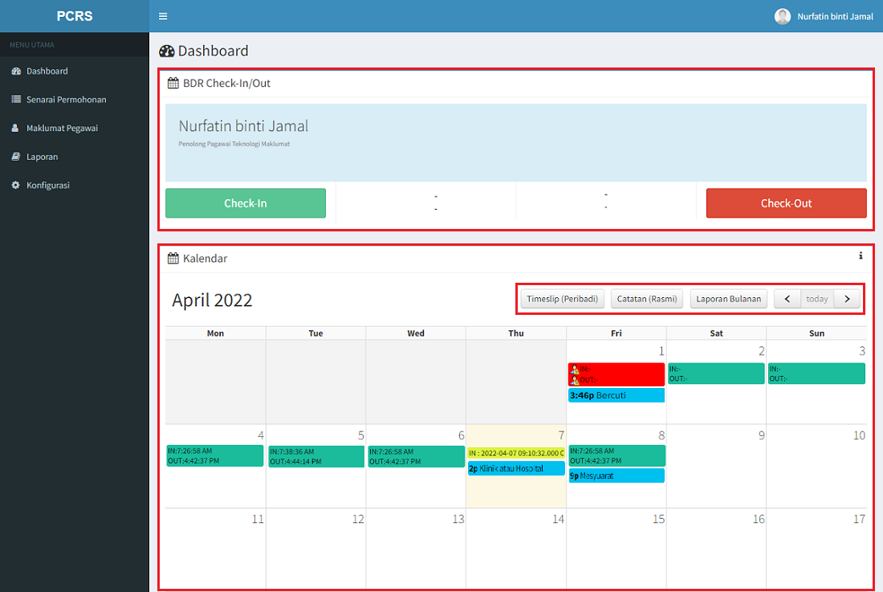

* 1. Berikut merupakan **keperluan khas** untuk **BDR Check-in/out** , pengguna hanya perlu klik butang  untuk **punch masuk** waktu berkerja dan klik butang  untuk **punch keluar** habis waktu bekerja. Modul ini hanya terpakai untuk keperluan **Bekerja Dari Rumah** sahaja.

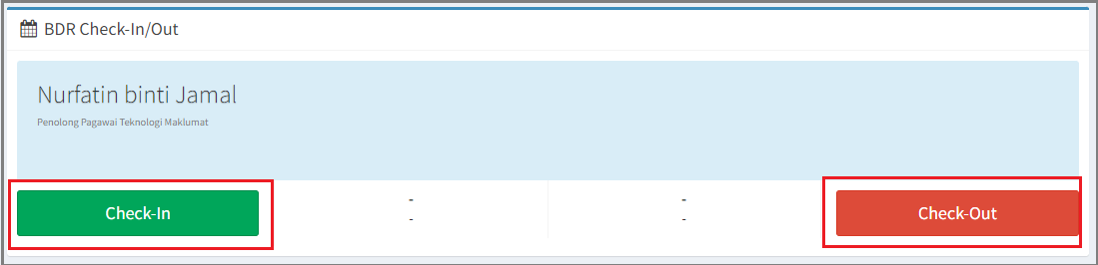

Klik butang Check-in

Klik butang Check-Out

# Menu-Menu Utama:

1. Terdapat 6 **Menu Utama** di bahagian kiri sistem iaitu **Dashboard, Kelulusan Permohonan, Senarai Permohonan,**  **Maklumat Pegawai, Laporan, dan Konfigurasi**.

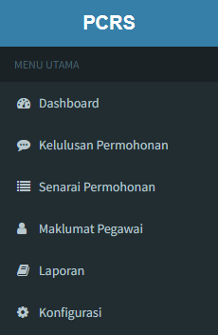

# Mengemaskini Maklumat Kakitangan:

* 1. Klik pada menu **Maklumat Kakitangan** di sebelah kiri sistem.

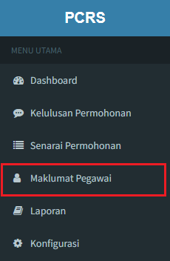

Klik Menu Maklumat Pegawai

* 1. Setelah klik pada Menu **Maklumat Pegawai**, laman **Pegawai** akan terpapar.

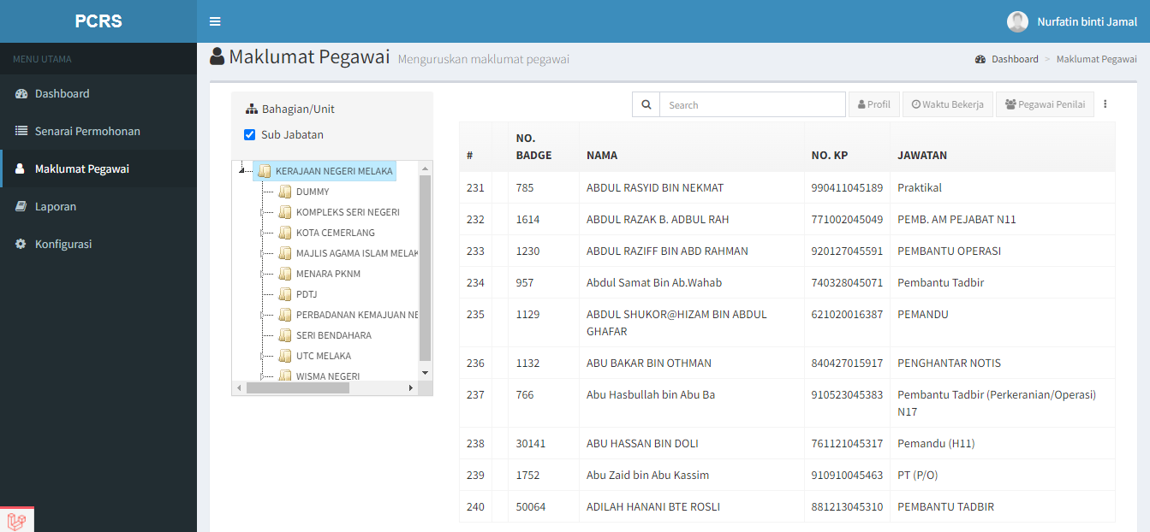

# Kemaskini Profil

1. Klik pada butang **Profil** untuk mengemaskini maklumat kakitangan .



Klik Butang Profil

1. Popup **Profil Pegawai** akan terpapar. Pengguna boleh mengemaskini maklumat- maklumat seperti **Nama**, **Nombor Kad Pengenalan (No KP), Jawatan**, **Bahagian/Unit,** **Alamat Emel** dan **Telefon**. Klik butang **Simpan** untuk mengemaskini maklumat yang diisi.

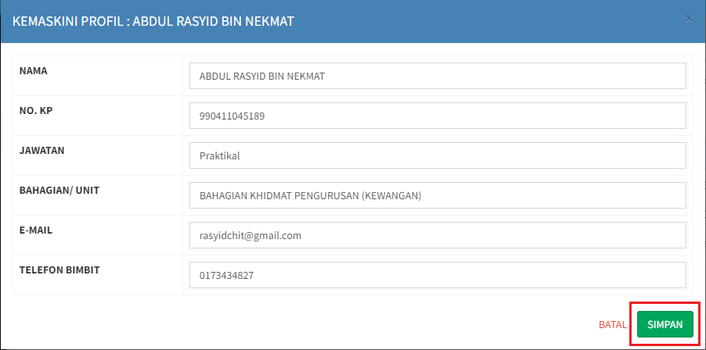

Klik butang SIMPAN

# Kemaskini Waktu Bekerja (WB)

1. Klik pada butang **Waktu Bekerja** untuk mengemaskini data Waktu Berperingkat bagi pegawai.

Klik Butang Waktu Bekerja



1. Popup **Waktu Berperingkat** akan terpapar.

Klik butang WBB: Bulanan

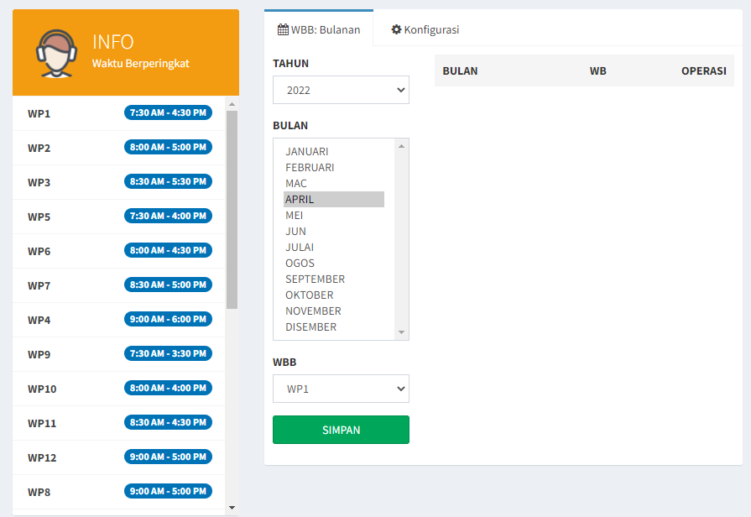

1. Pilih **Tahun**, **Bulan** dan **WBB** yang berkaitan. Tekan **Ctrl + <bulan>** untuk memilih lebih dari satu bulan. Klik butang **Simpan** untuk mengemaskini maklumat.

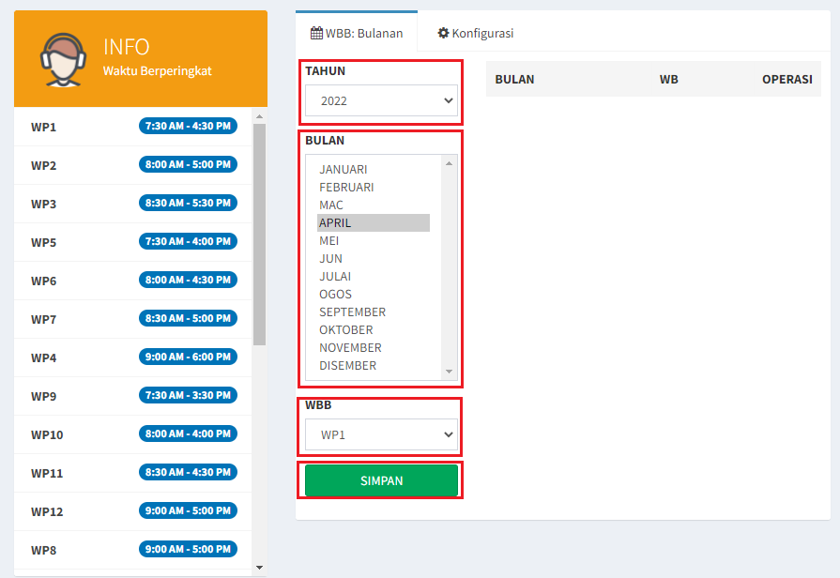

WBB

Klik Butang

SIMPAN

TAHUN

BULAN

1. Klik butang **YA** untuk meneruskan proses pengemaskinian.

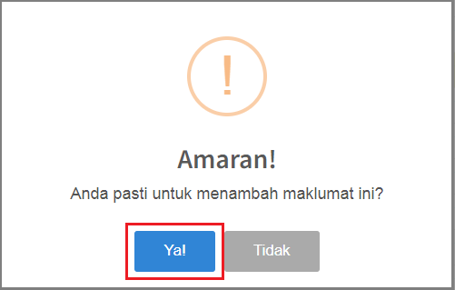

Klik Butang Ya

1. Seterusnya popup **Berjaya** dipaparkan klik butang **OK**.

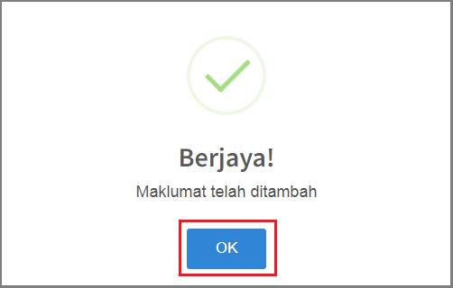

Klik Butang OK

1. Setelah klik butang **OK**, **Profil WBB** yang telah dikemaskini akan terpapar.

Maklumat

WBB yang

telah dikemaskini

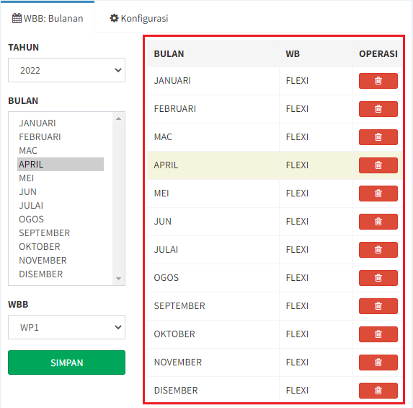

1. Klik ikon **delete** untuk hapus maklumat WBB mengikut bulan yang dikehendaki.

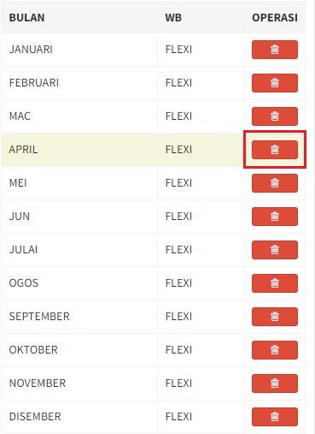

Klik icon untuk hapus

1. 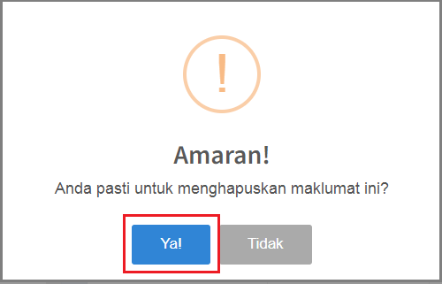Klik butang **YA** untuk meneruskan proses penghapusan.

Klik Butang YA!

1. Seterusnya popup **Berjaya** dipaparkan klik butang **OK**.

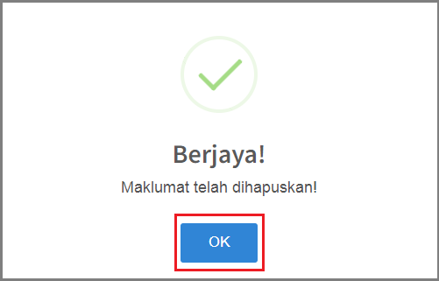

Klik Butang OK

1. Klik pada Tab **konfigurasi**

Klik Butang Konfigurasi

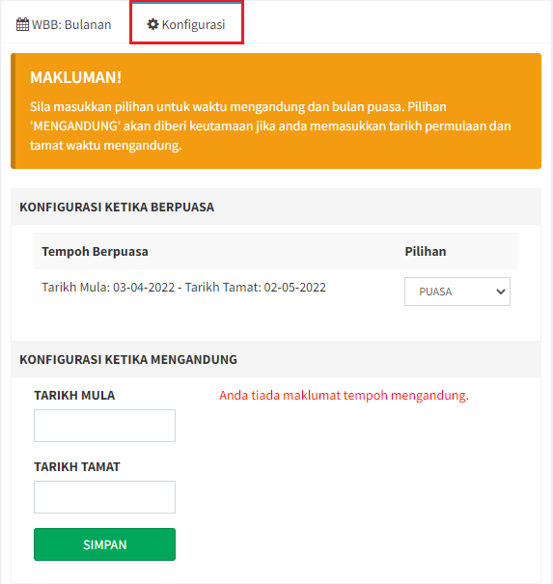

1. Penetapan **Konfigurasi ketika Puasa** sila pilih **Puasa** atau **Normal.**  Maklumat akan terus bertukar mengikut pilihan berkaitan.

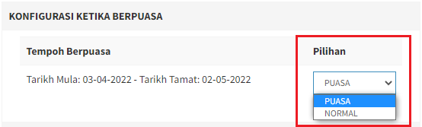

Pilih Puasa atau Normal

1. Penetapan **Konfigurasi ketika Mengandung**. Sila pilih **tarikh mula** dan **tarikh tamat** yang berkaitan. Klik butang **Simpan** untuk mengemaskini maklumat.

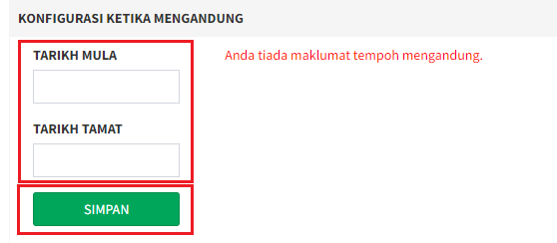

Pilih Tarikh Mula dan Tarikh Tamat

Klik butang Simpan

1. **Tempoh mengandung**  yang disimpan akan terpapar dilaman sebelah kanan.

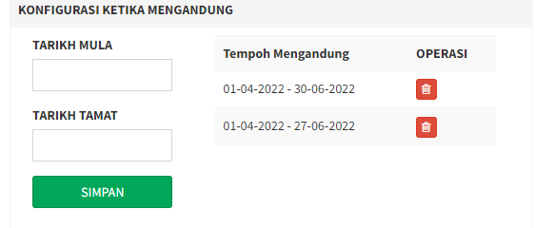

1. Klik ikon **delete** untuk hapus maklumat **Tempoh Mengandung** yang dikehendaki.

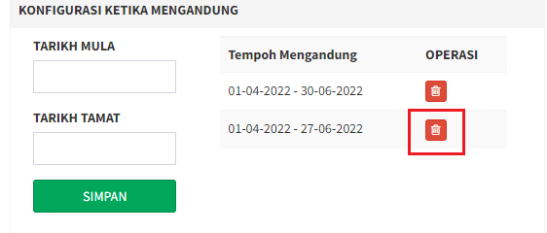

Klik Icon Hapus

1. Klik butang **YA** untuk meneruskan proses penghapusan.

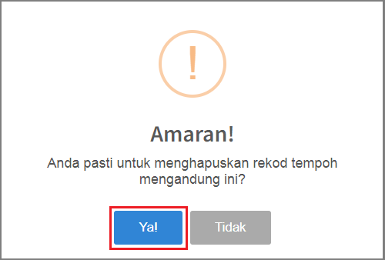

Klik butang YA!

# Kemaskini Pegawai Penilai (PP)

1. Klik pada butang **PPP** untuk mengemaskini data Pegawai Penilai (PP) bagi kakitangan.



Klik Pegawai Penilai

1. Popup **Pegawai Penilai** akan terpapar.Klik butang kemaskini untuk kemaskini maklumat Pegawai Penilai Pertama (PPP) atau Pegawai Penilai Kedua (PPK).

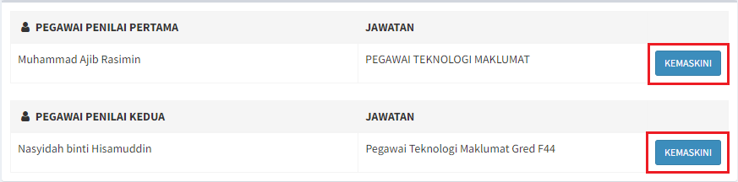

Klik untuk kemaskini PPK

Klik untuk kemaskini PPP

1. Untuk pengguna biasa, sekiranya pengguna mahu mengubah data **Pegawai Penilai Pertama (PPP)** dan **Pegawai Penilai Kedua (PPK)**, sila maklumkan kepada **Pentadbir Bahagian** masing-masing untuk tindakan selanjutnya.
2. Popup **Bahagian/Unit dan Nama Pegawai** akan terpapar. Pilih Bahagian/Unit dan Nama **Pegawai Penilai Pertama(PPP)** bagi kakitangan tersebut. Klik butang **Simpan** untuk mengemaskini maklumat.

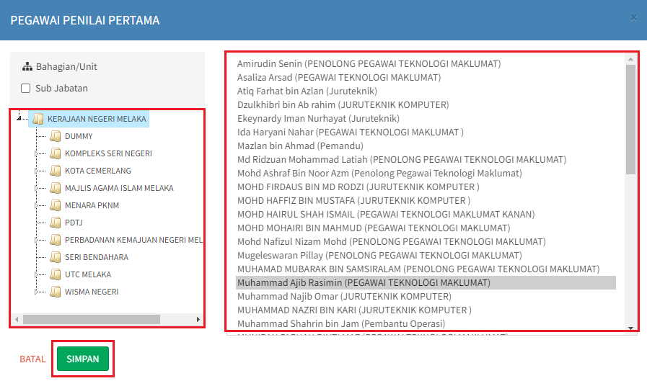

Klik Nama Pegawai PPP

Klik butang Simpan

Pilih Bahagian/Unit

1. Klik butang **YA** untuk meneruskan proses pengemaskinian.

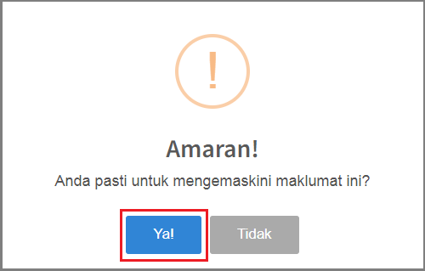

Klik butang Ya!

1. Seterusnya popup **Berjaya** dipaparkan klik butang **OK**.

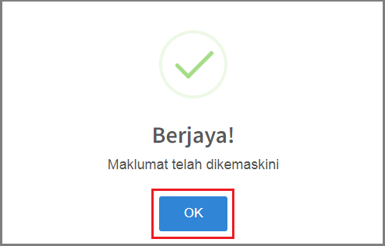

Klik OK

1. Ulang langkah yang sama untuk kemaskini maklumat Pegawai Penilai Kedua (PPK). Popup **Bahagian/Unit dan Nama Pegawai** akan terpapar. Pilih Bahagian/Unit dan Nama **Pegawai Penilai Kedua** bagi kakitangan tersebut. Klik butang **Simpan** untuk mengemaskini maklumat.

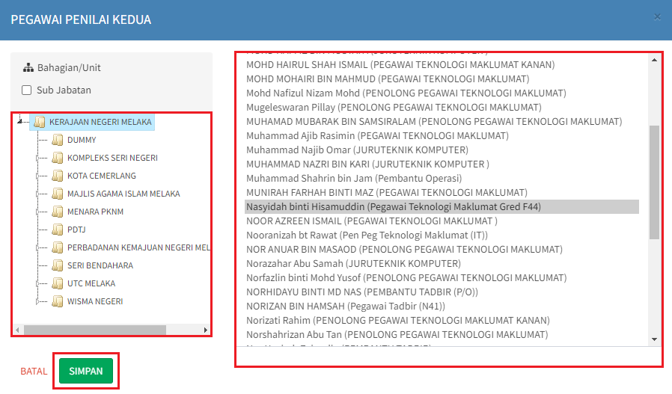

Klik Nama PPK

Klik butang Simpan

Klik Bahagian/Unit

1. Sekiranya tiada maklumat **Pegawai Penilai Pertama ( PPP)** dan **Pegawai Penilai Kedua (PPK)** bagi kakitangan tersebut. Klik butang tambah.

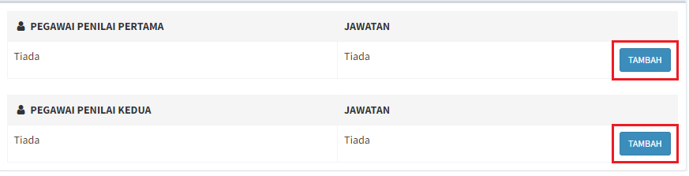

Klik untuk Tambah PPK

Klik untuk Tambah PPP

1. Popup **Bahagian/Unit dan Nama Pegawai** akan terpapar. Pilih Bahagian/Unit dan Nama **Pegawai Penilai Kedua** bagi kakitangan tersebut. Klik butang **Simpan** untuk tambah maklumat.



Klik Nama PPP

Klik butang Simpan

Klik Bahagian/unit

1. Ulang langkah yang sama untuk tambah maklumat Pegawai Penilai Kedua (PPK).

Pilih Bahagian/Unit

Klik butang Simpan

Klik Nama PPK



# Kemaskini Maklumat Pegawai

1. Klik pada butang untuk mengemaskini **maklumat Pegawai** .

Klik Icon berikut



1. Setelah Klik, popup menu dibawah akan terpapar iaitu **Base Bahagian, Flow,** dan **Login**.

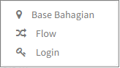

1. Klik pada Base Bahagian untuk mengemaskini bahagian/unit pegawai

Klik Base Bahagian

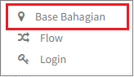

1. Setelah klik butang Base Bahagian, popupBase Bahagian pegawai yg dipilih akan terpapar. Pilih **Bahagian/Unit**  jika ada perubahan .Seterusnya, klik Simpan.

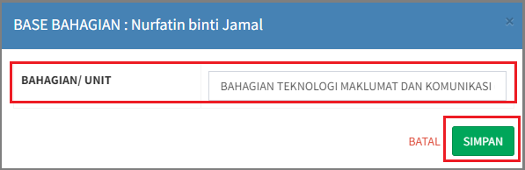

Klik butang Simpan

Pilih Bahagian/

unit

1. Klik pada **Flow** untuk mengemaskini flow kelulusan mengikut keperluan bahagian atau unit pegawai yang dipilih.

Klik butang Flow

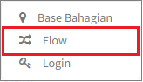

1. Setelah klik butang **Flow**, popup **Flow** pegawai yang dipilih akan terpapar. Pilih Nilai samaada **Inherit, Biasa,** atau **Ketua** jika ada perubahan .Seterusnya, klik Simpan.

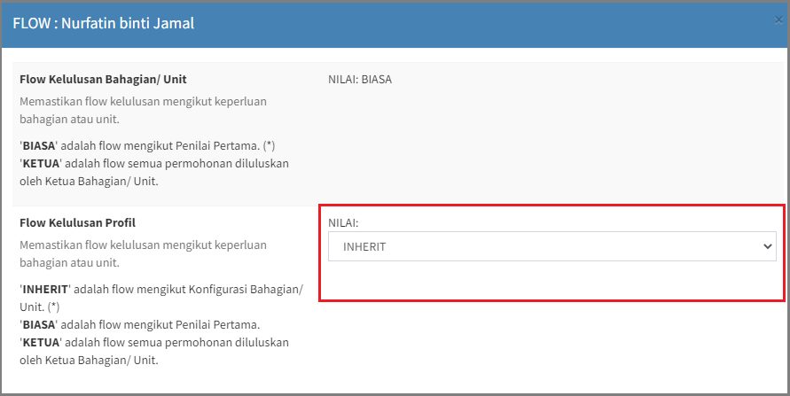

Klik Nilai berikut

1. Klik pada Login untuk mengemaskini peranan

Klik butang Login

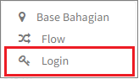

1. Setelah klik butang **Login**, popup Login pegawai yang dipilih akan terpapar. Pilih Peranan samaada **Super Admin, Admin, Ketua jabatan** dan **Kerani**.Seterusnya, pilih bahagian/unit jika berkaitan atau terdapat perubahan dan klik butang Tambah. Untuk hapus peranan, klik icon  untuk hapus peranan.

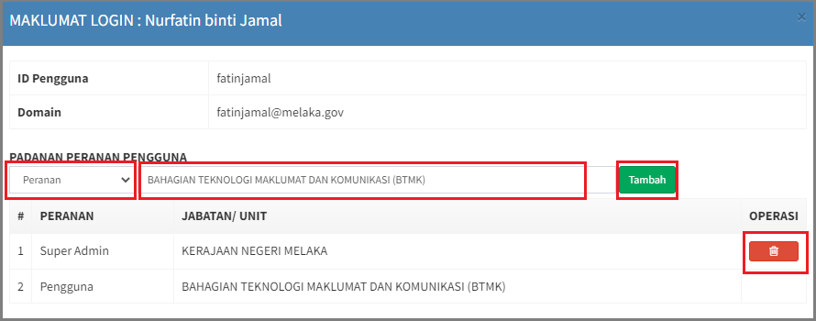

Klik butang

Tambah

Klik Icon Hapus

Klik Bahagian/

unit

Klik Peranan

# Membuat Permohonan

* 1. **Memohon Time Slip**

1. Klik pada butang **Timeslip(Peribadi)** di bahagian kalendar untuk membuat permohonan.

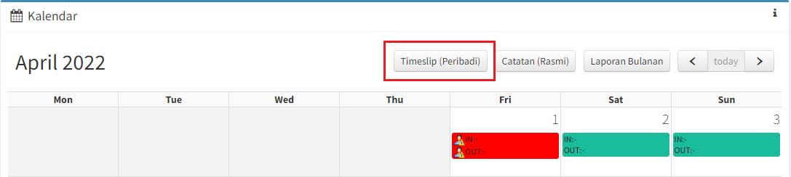

Klik Timeslip

unit

1. Setelah klik butang **Timeslip**, popup **Mohon Time Slip** akan terpapar. Sila lengkapkan data permohonan dimana terdapat 2 pilihan perkara iaitu **Klinik atau Hospital** dan **Urusan Peribadi** dan klik butang **Simpan**.

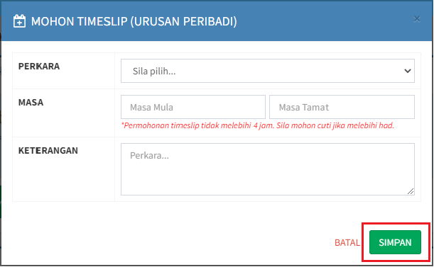

Klik Simpan

Isi Maklumat di atas

1. Klik butang **YA** untuk meneruskan proses permohonan.

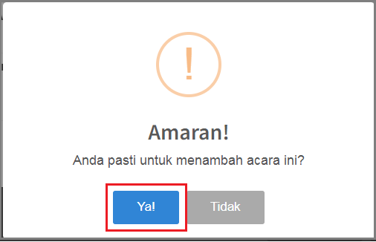

Klik butang YA!

1. Seterusnya popup **Berjaya** dipaparkan klik butang **OK**.

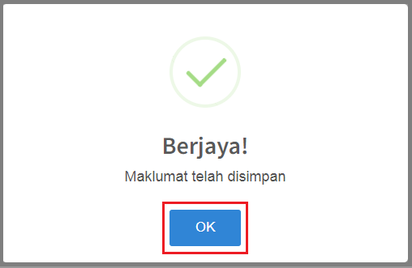

Klik OK

1. 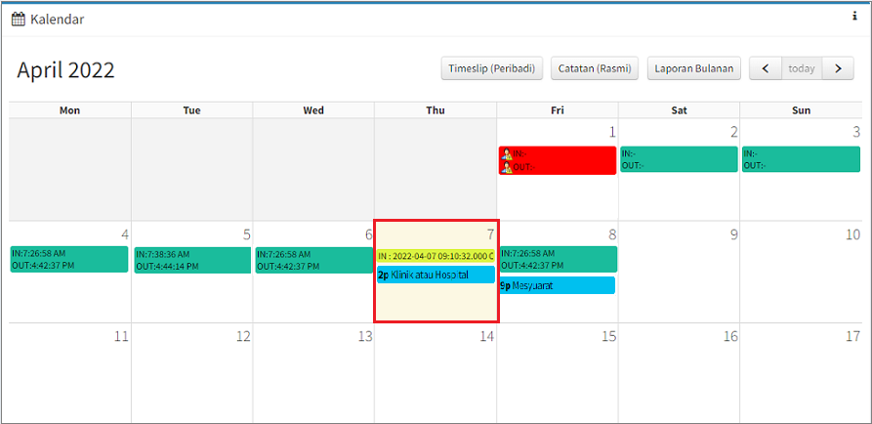Setelah permohonan dibuat, **Permohonan Time Slip** akan terpapar di kalendar.Klik di kotak tarikh yang berkaitan untuk melihat paparan lengkap. Semua permohonan yang dibuat akan dipaparkan di laman ini.

Klik pada kotak tarikh berkaitan untuk melihat paparan Permohonan Timeslip yang lengkap

1. Setelah klik , popup maklumat  **Time Slip** akan terpapar. Terdapat 4 jenis status iaitu

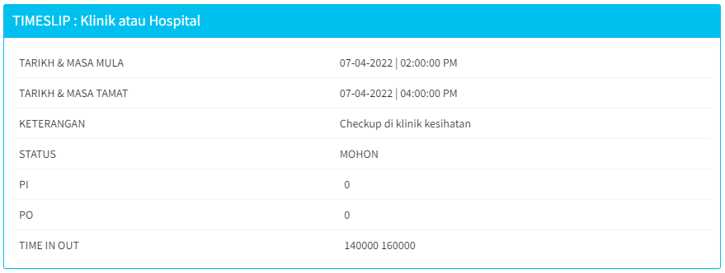 **MOHON**, **LULUS, TOLAK** dan **BATAL**.

# Catatan(Rasmi)

1. Klik pada butang **Catatan(Rasmi)** di bahagian kalendar untuk membuat permohonan.

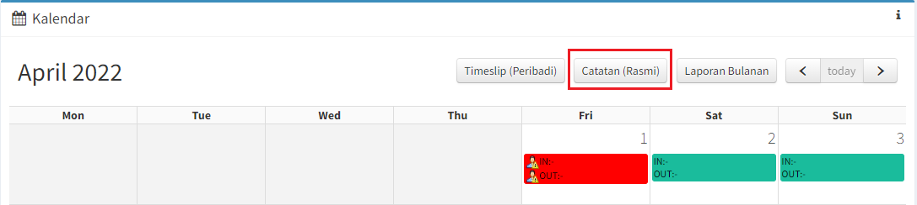

Klik butang Catatan(Rasmi)

1. Setelah klik butang **Catatan(Rasmi)**, popup Mohon Catatan akan terpapar. Sila lengkapkan data permohonan dimana terdapat 5 pilihan perkara iaitu **Mesyuarat, Kursus, Tugasan Luar, Bercuti,** dan **Lain-lain** . Klik butang Simpan. Pegawai/kakitangan perlu mengisi modul **Catatan(Rasmi)** untuk memaklumkan di dalam sistem sekiranya tiada di pejabat bagi menghadiri tugas rasmi (mesyuarat dan sebagainya).

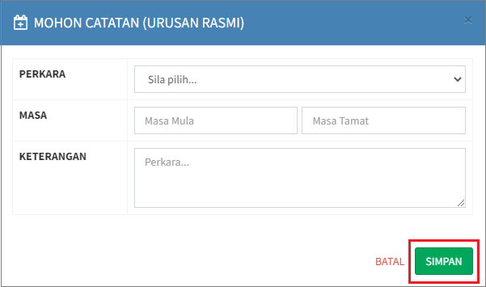

Lengkapkan maklumat berikut

Klik butang Simpan

1. Klik butang **YA** untuk meneruskan proses permohonan.



Klik butang Ya!

1. Seterusnya popup Berjaya dipaparkan klik butang **OK.**



Klik butang Catatan(Rasmi)

1. Setelah permohonan dibuat, Permohonan **Catatan**  akan terpapar di kalendar. Klik di kotak tarikh yang berkaitan untuk melihat paparan lengkap. Semua permohonan yang dibuat akan dipaparkan di laman ini.

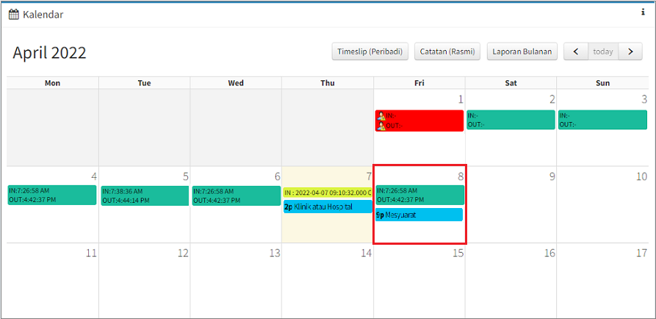

Klik pada kotak tarikh berkaitan untuk melihat paparan catatan yang lengkap

1. Setelah klik , popup maklumat Time Slip akan terpapar. Terdapat 4 jenis status iaitu

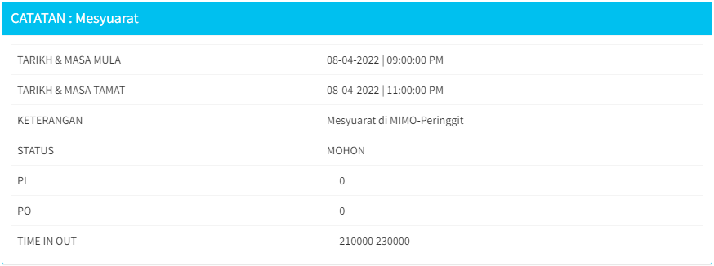 **MOHON, LULUS, TOLAK** dan **BATAL**.

# Justifikasi Kehadiran

1. 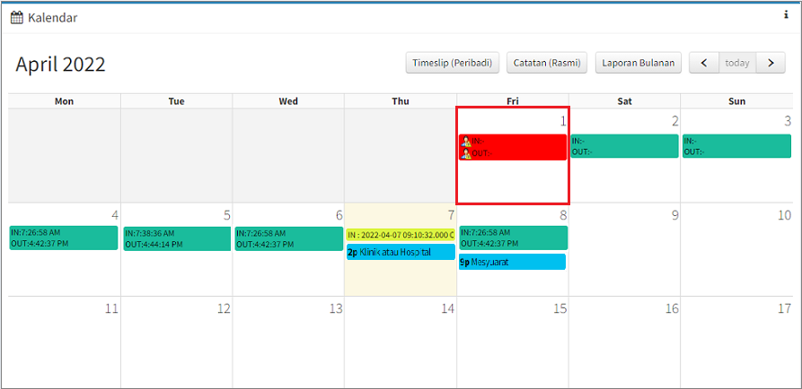Klik pada tarikh di **Kalendar** untuk mengisi justifikasi berkaitan.

Klik pada kotak tarikh berkaitan untuk mengisi justifikasi

1. Setelah klik , popup Maklumat Acara akan terpapar. Sila Isi maklumat justifikasi / alasan dan klik **Simpan Justifikasi Tidak Punch-In** atau **Simpan Justifikasi Tidak Punch-Out.**

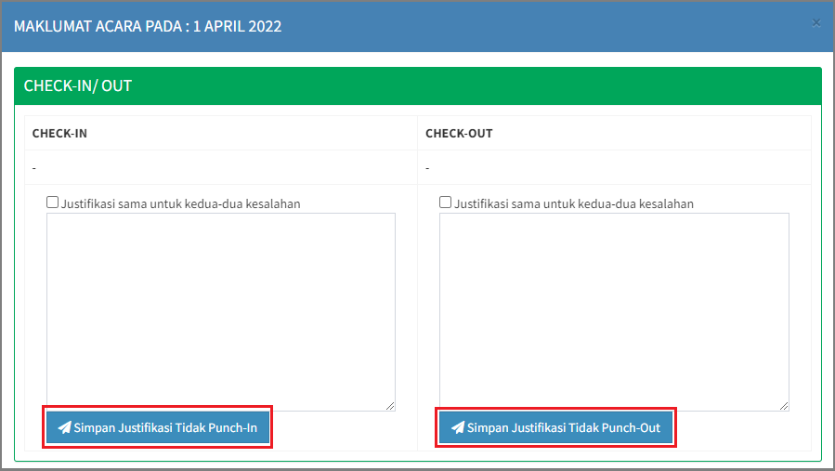

Klik butang Simpan

Justifikasi Tidak Punch-Out

Klik butang Simpan Justifikasi Tidak Punch-In

1. Sekiranya maklumat yang ingin diisi adalah sama, pengguna boleh klik pada salah satu kotak tickbox **Justifikasi sama untuk kedua-dua kesalahan** dan Klik Simpan.

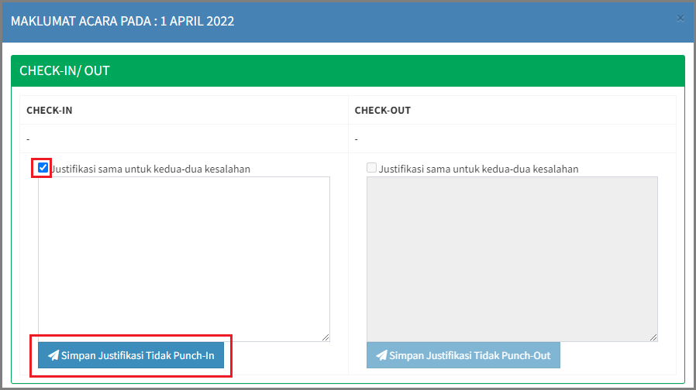

Klik butang Simpan Justifikasi Tidak Punch-In

Klik pada kotak *tickbox* sekiranya justifikasi adalah sama

1. Klik butang **YA** untuk meneruskan proses .

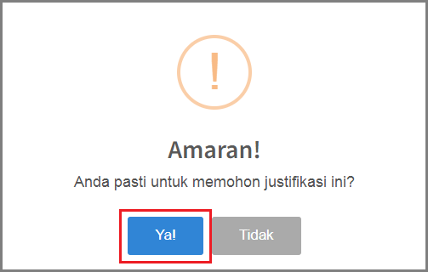

Klik butang Ya!

1. Seterusnya popup Berjaya dipaparkan klik butang **OK**.

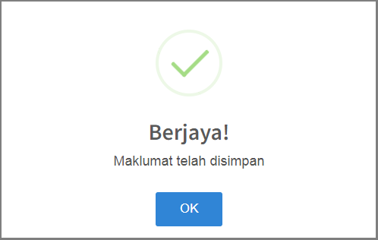

Klik OK

1. Maklumat Justifikasi **Check-in/out** akan dipaparkan. Terdapat 4 jenis status iaitu

**MOHON, LULUS, TOLAK** dan **BATAL**.

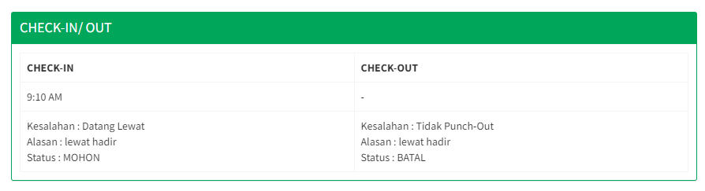

# Laporan Bulanan

1. Klik pada butang **Laporan Bulanan** di bahagian kalendar untuk melihat laporan.

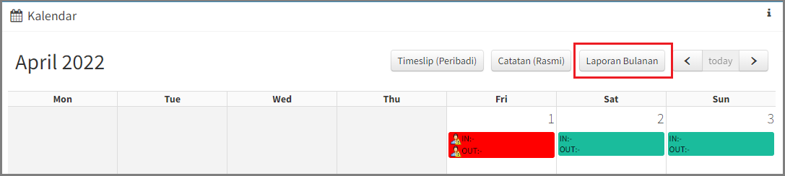

Klik butang Laporan Bulanan untuk menjana Laporan

1. Setelah klik butang **Laporan Bulanan**, paparan laporan akan terpapar mengikut bulan yang dipilih.Berikut merupakan contoh paparan laporan bulanan mengikut bulan kalendar bagi kakitangan.

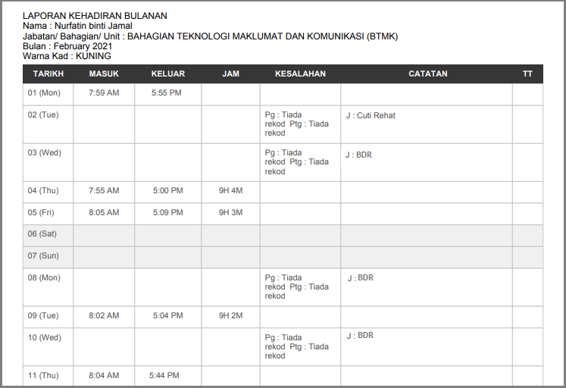

1. Klik pada butang Kiri  atau kanan  untuk melihat bulan yang lain. klik butang **Laporan Bulana**n, paparan laporan mengikut bulan yang dipilih akan terpapar.

Klik pada butang kiri atau kanan

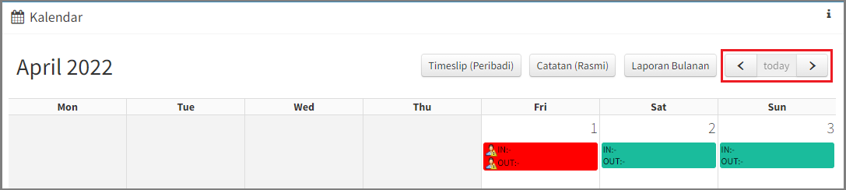

# Senarai Permohonan

**5.1 Senarai Permohonan**

1. Klik pada menu **Senarai Permohonan** di sebelah kiri sistem.

Klik pada menu Senarai Permohonan

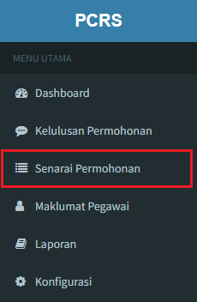

1. Setelah klik pada Menu **Senarai Permohonan**, laman Senarai Permohonan akan terpapar.

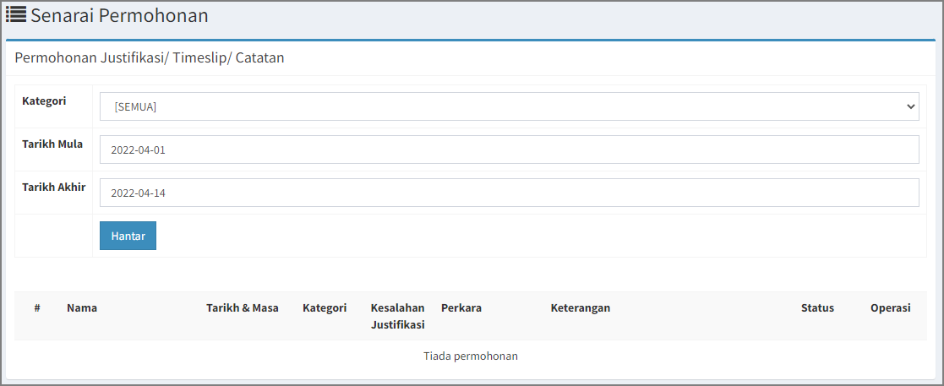

1. 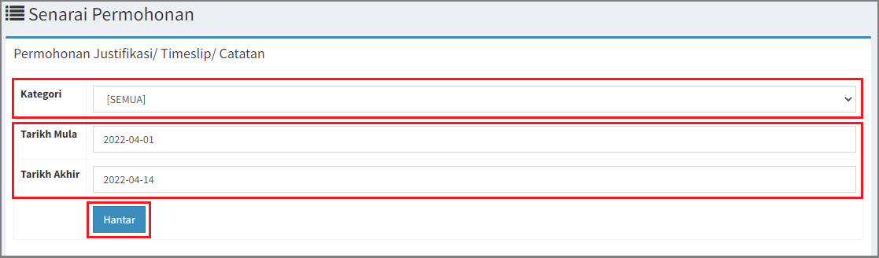Setelah klik pada Menu **Senarai Permohonan**,Pilih **Kategori ,Tarikh Mula** dan **Tarikh Akhir** yang dikehendaki dan Klik butang **Hantar**. Pengguna hanya boleh melihat senarai permohonan bagi diri sendiri sahaja.

Klik Butang Hantar

Klik Tarikh Mula dan Tarikh Akhir

Klik Kategori

1. Setelah klik butang **Jana Laporan**, maklumat **Laporan Harian** akan terpapar. Untuk membatalkan permohonan klik pada icon untuk meneruskan proses pembatalan.

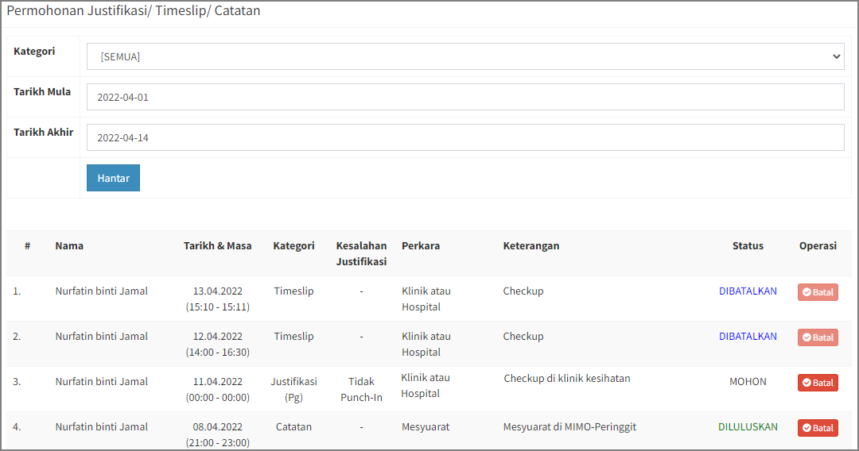

1. Klik butang **YA** untuk meneruskan proses pembatalan.

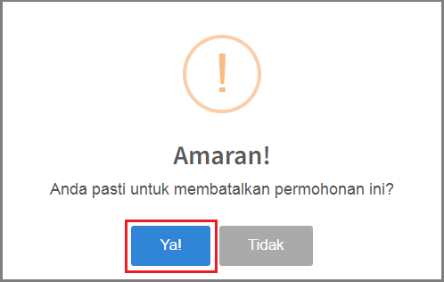

Klik Butang Ya!

1. Seterusnya popup Berjaya dipaparkan klik butang **OK** dan status Permohonan akan bertukar kepada dibatalkan.

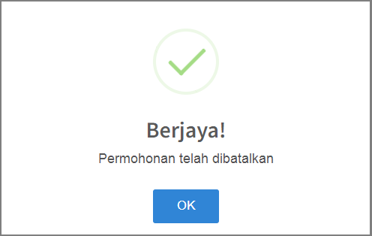

Klik Butang OK

# Kelulusan

# 6.1 Kelulusan Permohonan:

1. Klik pada menu **Kelulusan Permohonan** di sebelah kiri sistem.

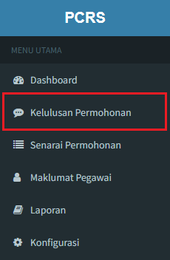

Klik menu Kelulusan Permohonan

1. Setelah klik pada Menu **Kelulusan Permohonan**, laman **Kelulusan Permohonan** akan terpapar.

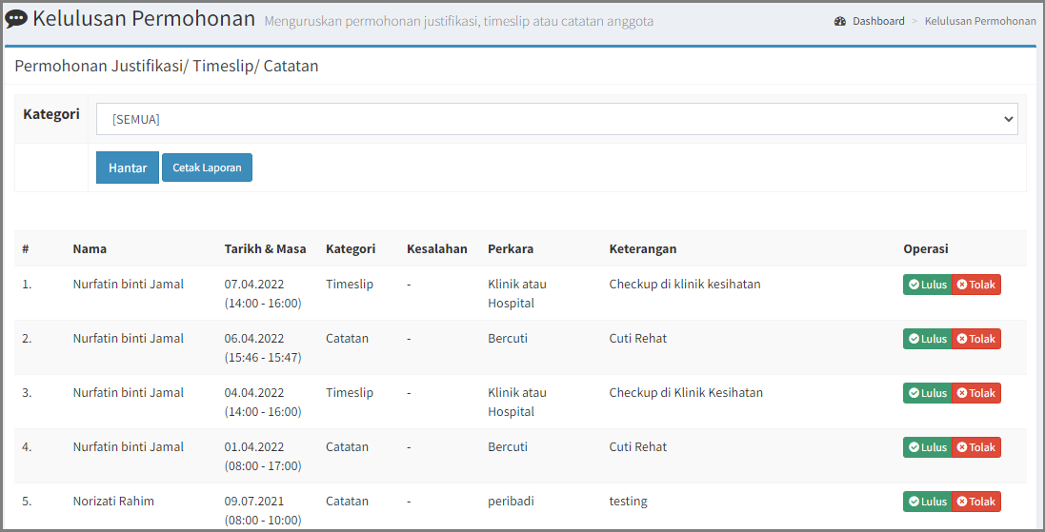

1. Pilih Kategori yang dikehendaki samaada **Justifikasi, Timeslip** atau **Catatan** dan Klik butang **Hanta**r. Untuk menjana laporan klik butang **Cetak Laporan**.

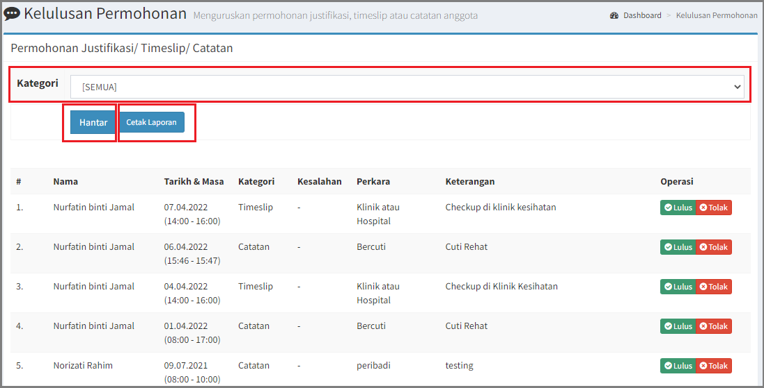

Klik Hantar

Klik Cetak Laporan

Klik untuk pilih Kategori

C

1. Setelah klik butang **Hantar**, senarai **Kelulusan Permohonan** akan terpapar.

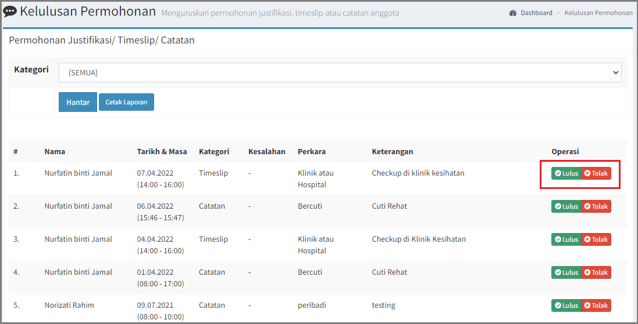

C

Klik Lulus atau Tolak

1. Di bahagian Operasi, terdapat 2 butang iaitu **Meluluskan Permohonan** dan **Menolak**

**Permohonan**. Sila klik pada butang untuk **meluluskan permohonan** manakala

Butang  untuk **menolak permohonan**.

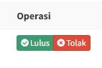

1. Sekiranya Ketua Bahagian klik untuk meluluskan permohonan atau menolak permohonan, popup berikut akan terpapar. Sila klik butang **YA**.

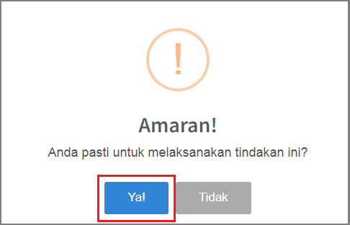

Klik butang Ya!

1. Seterusnya popup Berjaya dipaparkan. Sila klik butang **OK**.

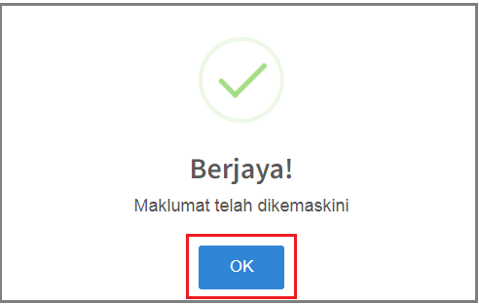

Klik butang OK

# Laporan

# 7.1 Laporan Harian:

1. Terdapat 3 jenis laporan iaitu **Laporan Harian, Laporan Bulanan, Laporan Rekod Kehadiran**.

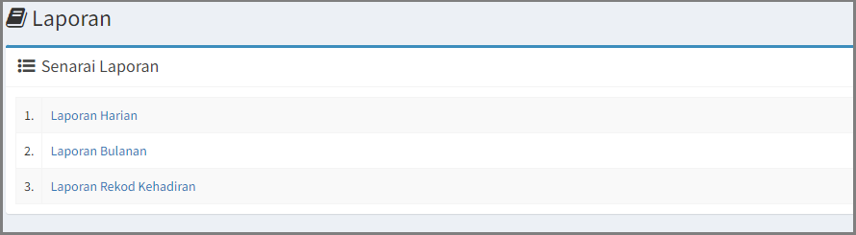

1. Klik pada Menu **Laporan > Laporan Harian** untuk menjana laporan harian bagi kakitangan.

Klik pada Laporan Harian

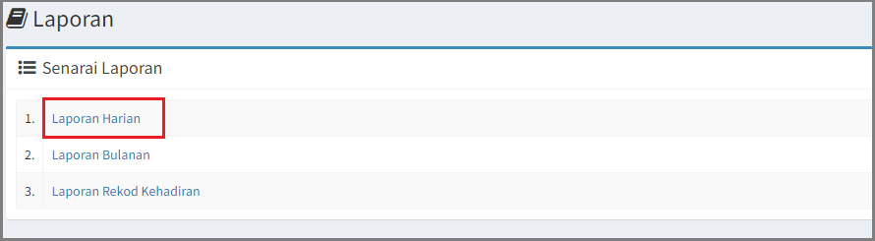

1. 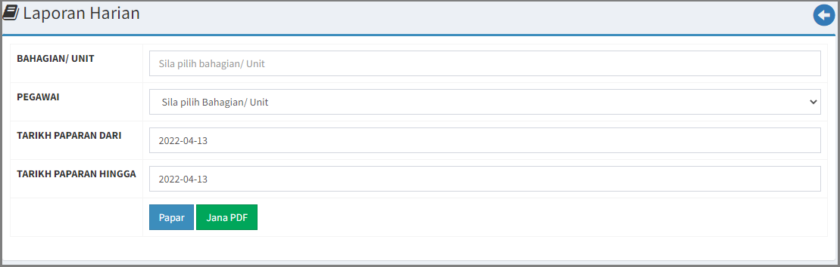Setelah klik pada Menu Laporan > Laporan Harian, laman Laporan Harian akan terpapar.
2. 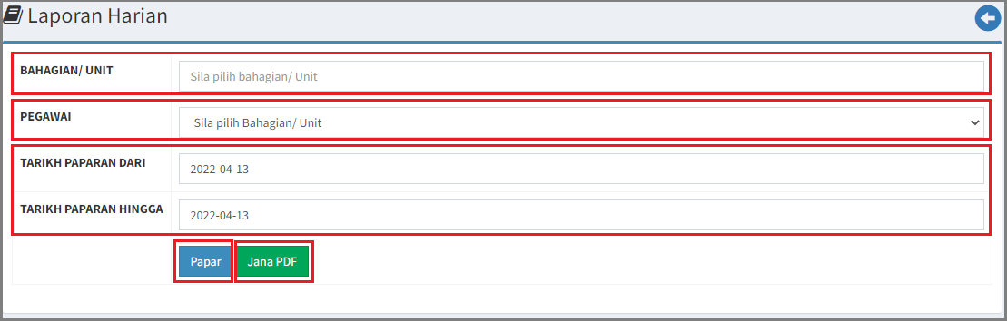Pilih **Bahagian/Unit, Nama** dan **Tarikh** yang dikehendaki. Klik butang **Papa**r untuk menjana laporan harian bagi kakitangan, manakala klik butang **Jana PDF** untuk menjana laporan harian dalam format pdf.

Klik Tarikh Paparan Dari dan Tarikh Paparan Hingga

Klik Pegawai

Klik Bahagian/Unit

Klik Papar

Klik Jana PDF

1. Setelah klik butang **Papar**, maklumat **Laporan Harian** akan terpapar.

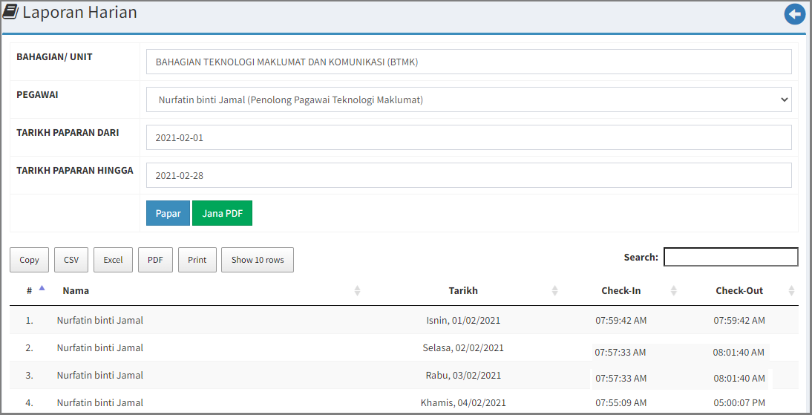

# 7.2 Laporan Bulanan:

1. Klik pada menu **Laporan > Laporan Bulanan** untuk menjana laporan bulanan bagi kakitangan.

Klik Pada Laporan Bulanan

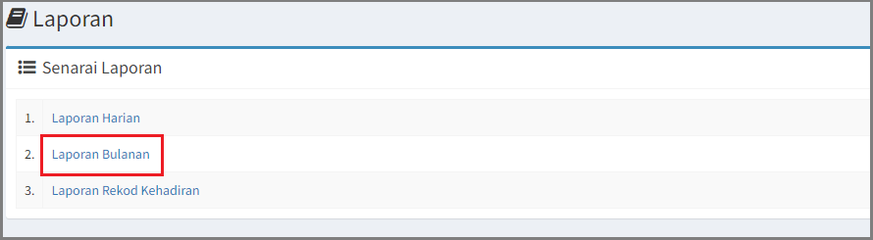

1. Setelah klik pada Menu **Laporan > Laporan Bulanan**, laman **Laporan Bulanan** akan terpapar.

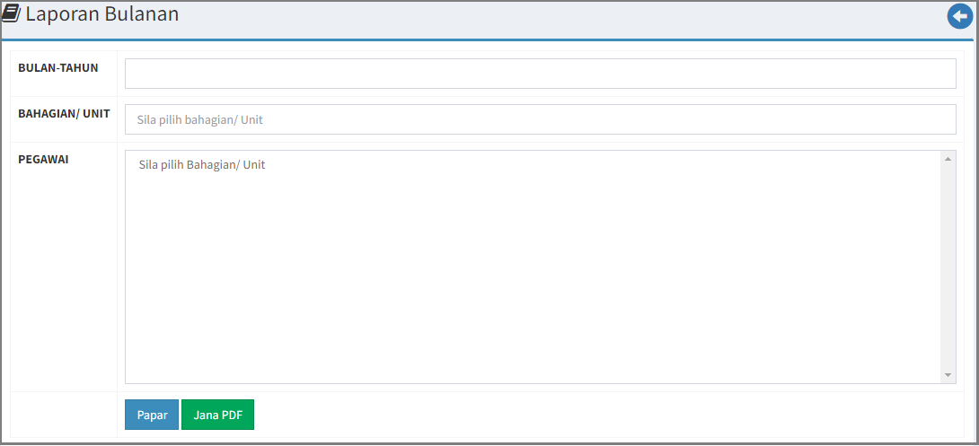

1. 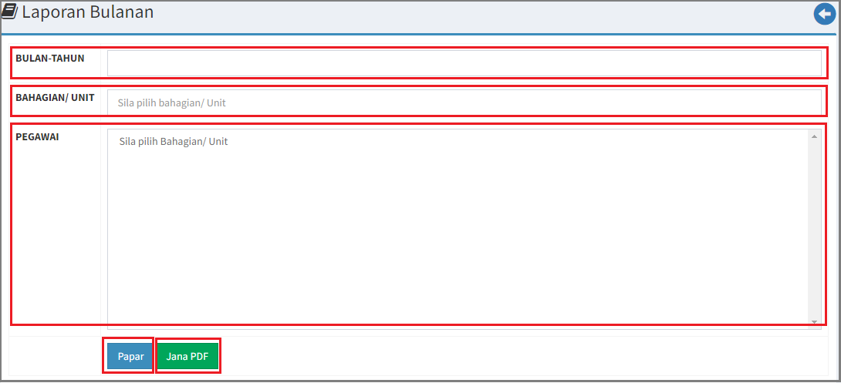Sila isi data **Bulan** dan **Tahun** serta pilih data **Bahagian/Unit** dan **Pegawai**. Klik butang **Papar** untuk menjana **laporan bulanan** bagi kakitangan, manakala klik butang **Jana PDF** untuk menjana laporan bulanan dalam format pdf.

Klik Papar

Klik Jana PDF

Klik Pegawai

Klik Bahagian/Unit

Klik Bulan-Tahun

1. Berikut merupakan contoh paparan **laporan bulanan** Sistem PCRS bagi kakitangan.

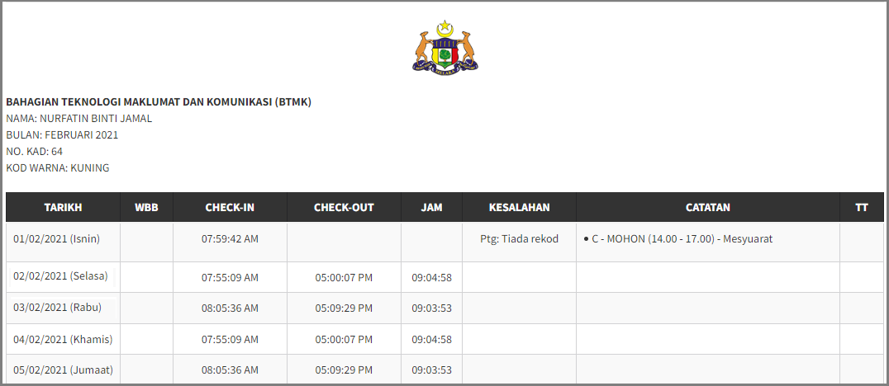

# 7.3 Laporan Rekod Kehadiran:

1. Klik pada menu **Laporan > Laporan Rekod Kehadiran** untuk menjana laporan bagi kakitangan.

Klik Laporan Rekod Kehadiran

Klik Bulan-Tahun

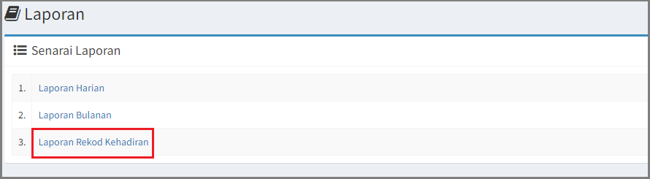

1. Setelah klik pada Menu **Laporan > Laporan Rekod Kehadiran**, laman **Laporan Rekod Kehadiran** akan terpapar.

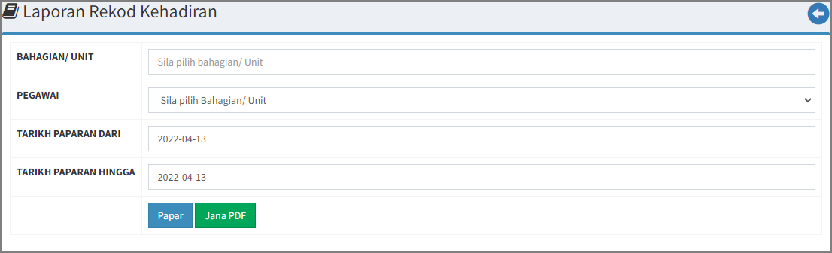

1. 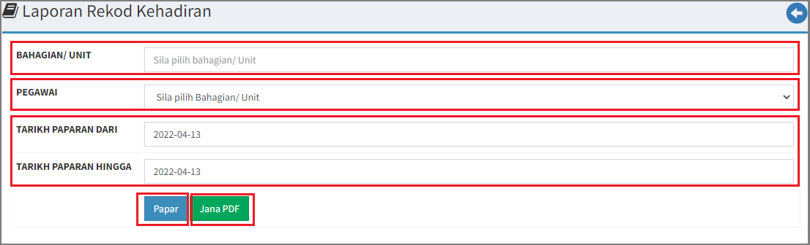Sila isi data **Bahagian/Unit, Pegawai, Tarikh Paparan dari** dan **Tarikh Paparan Hingga**. Klik butang **Papar**  untuk menjana laporan bulanan bagi kakitangan, manakala klik butang J**ana PDF** untuk menjana laporan bulanan dalam format pdf.

Klik Bahagian/Unit

Klik Papar

Klik Jana PDF

Klik Pegawai

Klik Tarikh Paparan Dari dan Tarikh Paparan Hingga

1. Berikut merupakan contoh paparan **Laporan Kehadiran** bagi kakitangan di bahagian/unit tersebut.

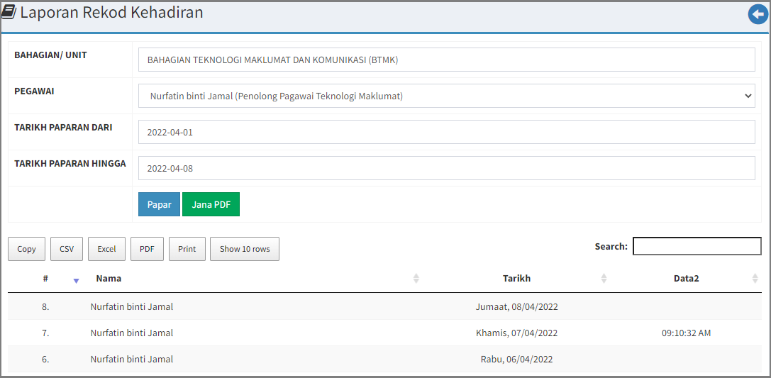

1. **Konfigurasi**

# 8.1 Konfigurasi

* 1. Klik pada menu **Konfigurasi** di sebelah kiri sistem.

Klik menu Konfigurasi

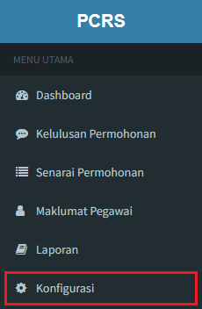

* 1. Setelah klik pada Menu **Konfigurasi**, laman **Konfigurasi** akan terpapar. Terdapat 4 Tab di paparan konfigurasi iaitu **Sistem, Cuti Umum, Waktu Bekerja,** dan **Modul BDR.**

Klik Bahagian/Unit

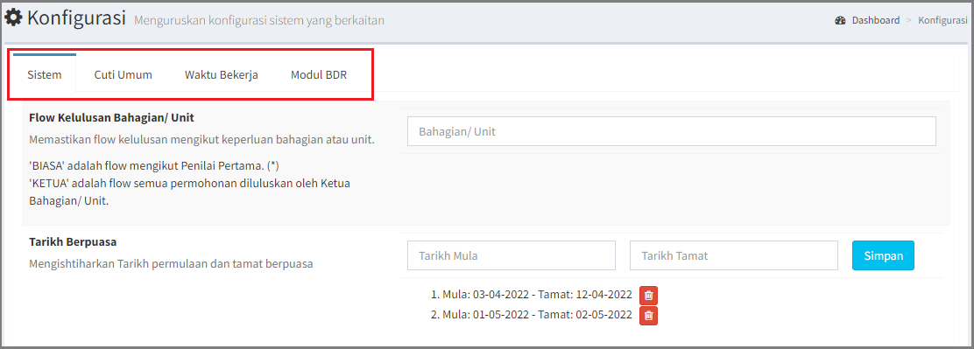

* 1. Di tab **Sistem** terdapat dua konfigurasi iaitu **Flow kelulusan** dan **Tarikh Berpuasa**. Sila pilih Bahagian/Unit untuk kemaskini flow kelulusan. Sila pilih **Tarikh Mula** dan **Tarikh Tamat** untuk kemaskini **tarikh berpuasa** dan Klik butang **Simpan**. Untuk hapus tarikh berpuasa klik butang 

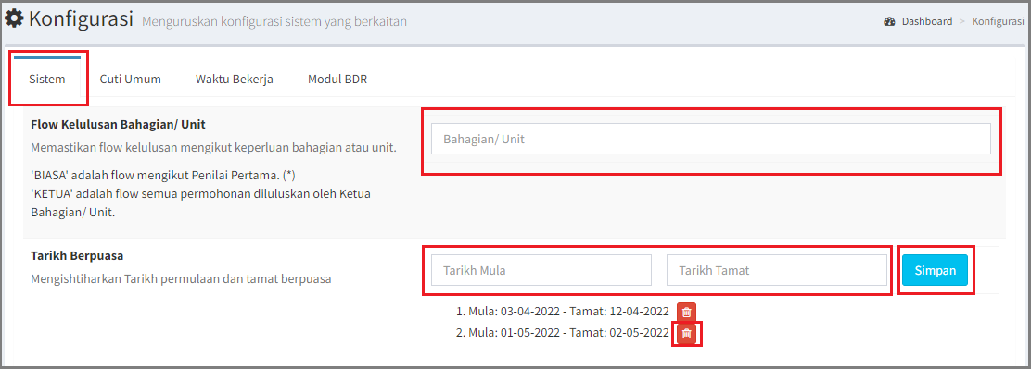 untuk hapus.

Klik Simpan

Klik Bahagian/Unit

Klik untuk hapus

Pilih Tarikh Mula dan Tarikh Tamat

Tab Sistem

* 1. Di tab konfigurasi **Cuti Umum,** klik butang  untuk **tambah** cuti umum.

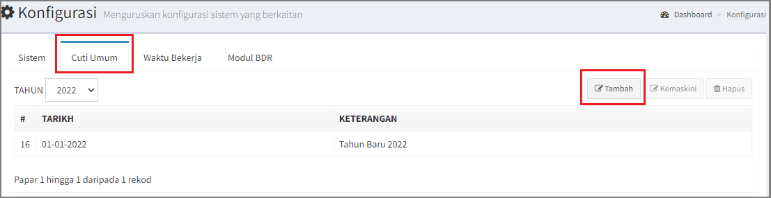

Klik Tambah

Klik Tab Cuti Umum

* 1. Setelah klik , popup berikut akan terpapar. Tambah maklumat berkaitan dan Klik **Simpan**.

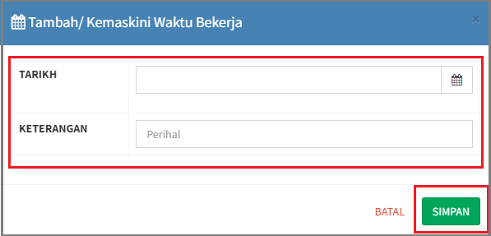

Klik Simpan

Isi Maklumat Berkaitan

* 1. Klik butang **YA** untuk meneruskan proses penambahan.

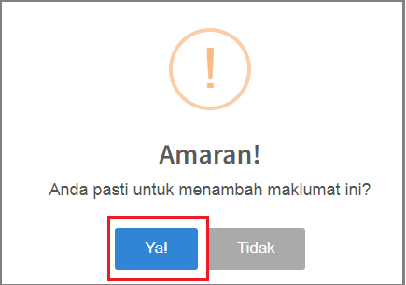

Klik Ya!

* 1. Seterusnya popup Berjaya dipaparkan klik butang **OK**.

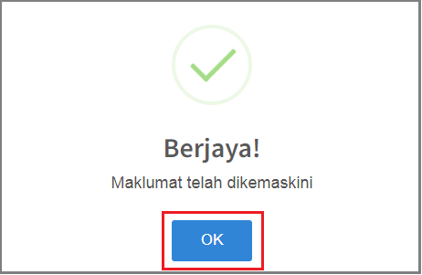

Klik OK

* 1. Untuk **kemaskini** maklumat cuti , klik butang untuk kemaskini cuti umum.

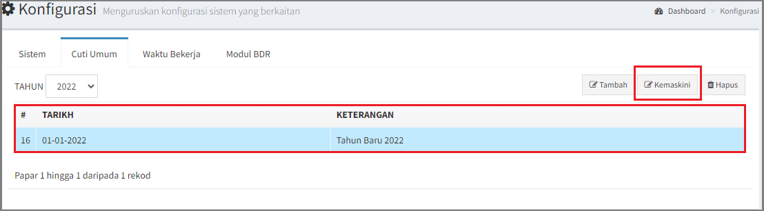

Klik Kemaskini

Klik pada maklumat berkaitan

* 1. Setelah klik , popup berikut akan terpapar. Kemaskini maklumat berkaitan dan Klik **Simpan**.

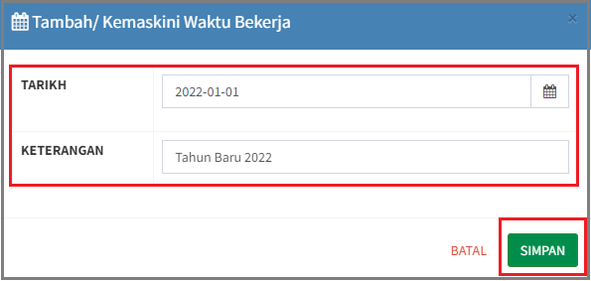

Klik Simpan

Kemaskini maklumat berkaitan

* 1. Untuk **Hapus** maklumat cuti , klik butang untuk hapus maklumat cuti umum.

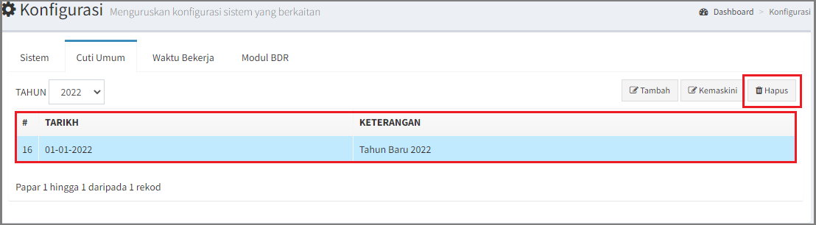

Klik Hapus

Klik pada maklumat berkaitan

* 1. Di tab konfigurasi **Waktu Bekerja** Klik butang  untuk **tambah** waktu bekerja.

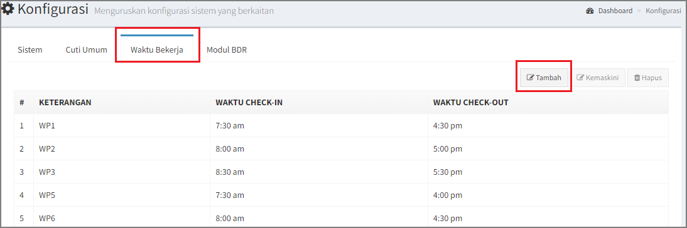

Klik Tab Waktu Bekerja

Klik Tambah

* 1. Setelah klik , popup berikut akan terpapar. Tambah maklumat **Waktu Bekerja** dan Klik **Simpan**.

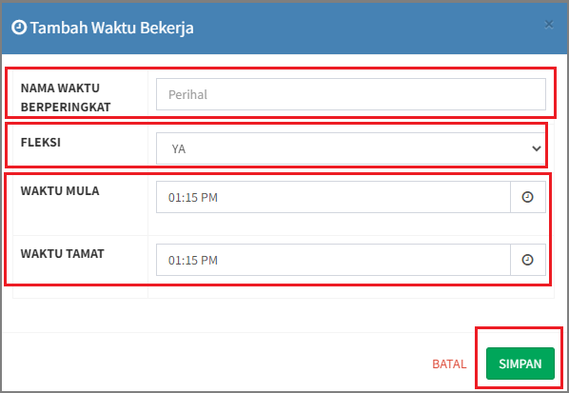

Klik Simpan

Isi maklumat waktu bekerja

* 1. Seterusnya, klik butang **YA** untuk meneruskan proses penambahan.

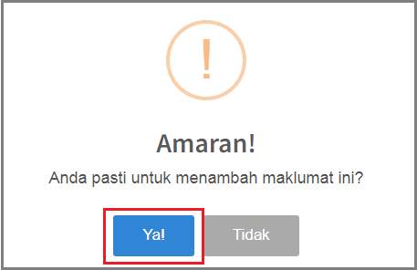

Klik Ya!

* 1. Seterusnya popup Berjaya dipaparkan klik butang **OK**.



Klik OK

* 1. Untuk **kemaskini** waktu bekerja , klik butang untuk kemaskini cuti umum.

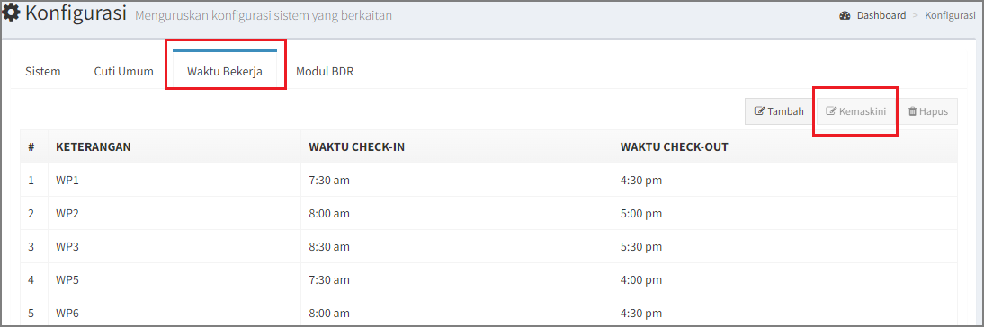

Klik Kemaskini

* 1. Setelah klik , popup berikut akan terpapar. Kemaskini maklumat berkaitan dan Klik **Simpan**.

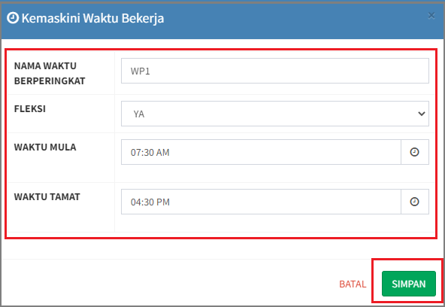

Klik Simpan

Kemaskini maklumat berkaitan

* 1. Untuk H**apus** maklumat cuti , klik butang untuk hapus maklumat cuti umum.

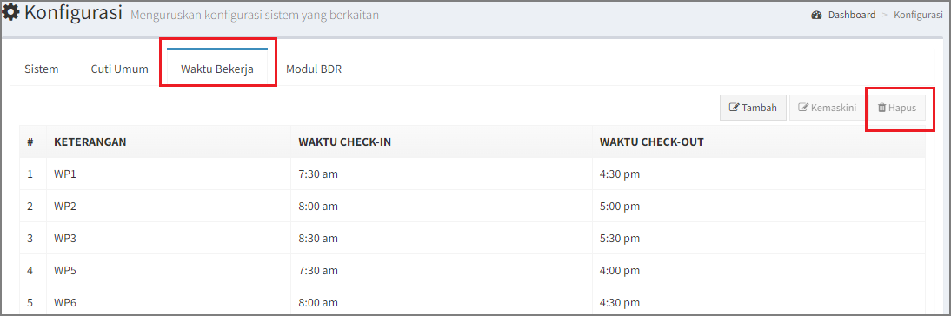

Klik Hapus

* 1. Setelah klikl butang **Hapus**, popup berikut akan terpapar.Klik butang **YA** untuk meneruskan proses penghapusan.

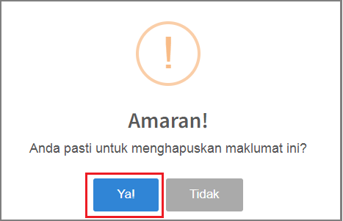

Klik Ya!

* 1. Seterusnya popup Berjaya dipaparkan klik butang **OK**.

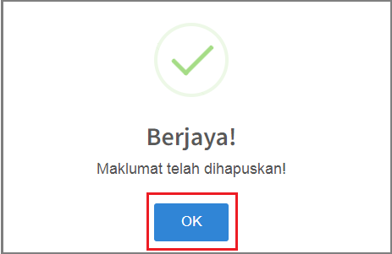

Klik OK

* 1. Di tab konfigurasi **Modul BDR** , klik **Bahagian/unit, Tarikh Mula** dan **Tarikh Tamat** untuk tetapan atau mengaktifkan modul bekerja dari rumah mengikut keperluan.

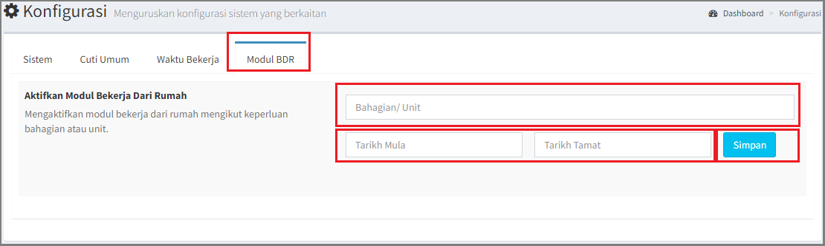

Pilih Tarikh Mula dan Tarikh Tamat

Klik Simpan

Pilih Bahagian/Unit

Klik Tab Modul BDR

* 1. Klik butang **YA** untuk meneruskan proses penambahan.

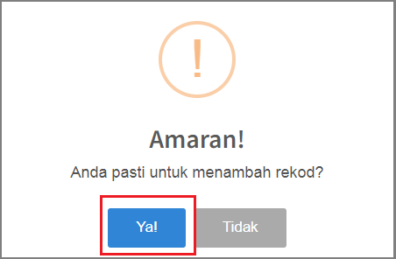

Klik Ya!

* 1. Seterusnya popup Berjaya dipaparkan klik butang **OK**.



Klik OK